Педагогический кейс по обучению
безопасному поведению на дороге
для участников отрядов ЮИД (3 кл.)

Гилязов Раниль Фаритович,
руководитель кружка ЮИД
МБОУ «Салаусский многопрофильный лицей»
Балтасинского муниципального района

Цель: развивать способность разрабатывать проблемы и находить пути их решения, учиться работать с информацией, подведение детей к осознанному поведению на дорогах, а также необходимости соблюдать правила дорожного движения.
Задачи:
1) углубить представление детей о Правилах дорожного движения, полученных ранее.
2) научить в условиях безопасности находить выход из проблемных дорожных ситуаций.
3) воспитывать нравственные качества личности, необходимые для усвоения и выполнения правил дорожного движения.

Проблема обучения безопасности дорожного движения учащихся начальных классов актуальна во все времена, ее решение помогает сформировать у детей систему знаний, осознанности навыков безопасного поведения в дорожном движении, и, как следствие, снижение ДТП с участием детей. Воспитание ответственности за безопасность своей жизни и жизни других участников дорожного движения.

Ход занятия:
В давние времена по улицам и дорогам ездили всадники верхом на лошадях, колесницы и конные повозки. Их можно считать первыми транспортными средствами. Ездили они, не соблюдая никаких правил, и поэтому нередко сталкивались друг с другом. Ведь улицы городов в те времена обычно были узкими, а дороги извилистыми и ухабистыми. Стало ясно, что нужно упорядочить движение по улицам и дорогам, то есть изобрести правила, которые сделали бы движение по ним удобным и безопасным. Современные дороги сильно отличаются от тех дорог, которые были раньше. История развития дорог и первых правил дорожного движения берёт своё начало в Древнем Риме.
Первые правила дорожного движения появились более 2000 лет назад, ещё при Юлии Цезаре. Юлий Цезарь ввел на нескольких улицах в городе одностороннее движение. От восхода солнца и примерно за два часа до заката проезд частных повозок и колесниц был запрещен.
Уже в то время существовала служба надзора, следящая за соблюдением этих правил. Она состояла в основном из бывших пожарных.
Долгое время в России дорожное движение регулировалось царскими указами. Так, в указе говорилось: извозчикам ездить, имея лошадей в упряжи, со всяким опасением и осторожностью, смирно. На улицах ямщикам ни в коем разе не кричать, не свистеть, не звенеть и не бренчать.
Потом появились первые автомобили. Ездили они очень медленно. Со временем автомобилей становилось всё больше. Тогда и появились первые правила для автомобилистов. Сначала в разных странах были разные правила. Но это было очень неудобно, потом сделали правила для всех стран одинаковые.
Что уж говорить про наши дни, когда поток машин несётся в несколько рядов! Как пешеходам и велосипедистам перейти улицу?

1 ситуация
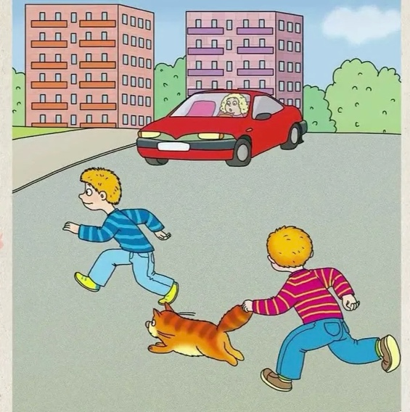
(Рис. 1)

- Ребята, что вы видите на картинке? (дети, дорога)
- Как вы думаете, что может случиться с детьми?(ответы)
- Почему данная ситуация произошла? (ответы)
- Как нужно поступить детям? (варианты ответов)
Учащимся предлагается сформулировать правила, которые помогут избежать опасные ситуации, в которую попали дети:
- Пересекать дорогу можно только в специально отведённых для этого местах. Как правило, они обозначаются специальным знаком и дорожной разметкой в виде «зебры».
- Перед переходом нужно убедиться, что водители транспортных средств действительно уступают дорогу. Если это не так, следует пропустить машину, а затем начать движение.
- Не стоит перебегать дорогу, чтобы быстрее оказаться на другой стороне. Водитель может растеряться, увидев суетящегося пешехода, и спровоцировать ДТП.
- Двигаться слишком медленно тоже нельзя. Нужно идти с обычной скоростью, не меняя при этом траекторию.
- На проезжей части нельзя останавливаться, даже если транспорт далеко. Иногда по каким-либо причинам завершить переход не получается. В этом случае нужно остановиться на линии, проходящей посередине дорожного полотна. Перед тем как возобновлять движение, важно убедиться в отсутствии опасности.
- Особую бдительность нужно проявлять при переходе дороги, которая состоит из четырёх и более полос. Если перед «зеброй» остановилась машина, это не значит, что на соседней полосе никого не окажется.
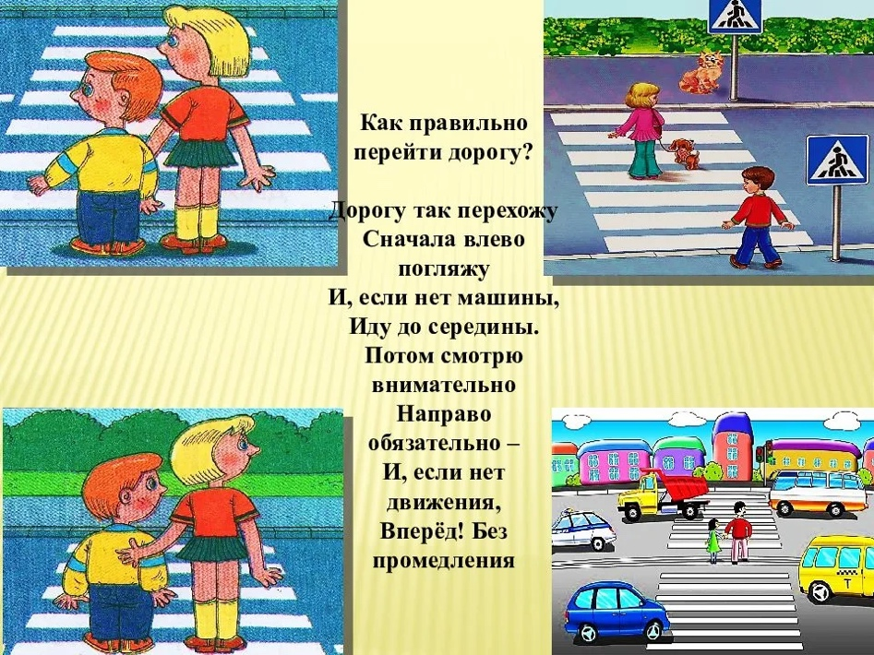

2 ситуация

Пешеходы переходят пешеходный переход с телефоном в руках.
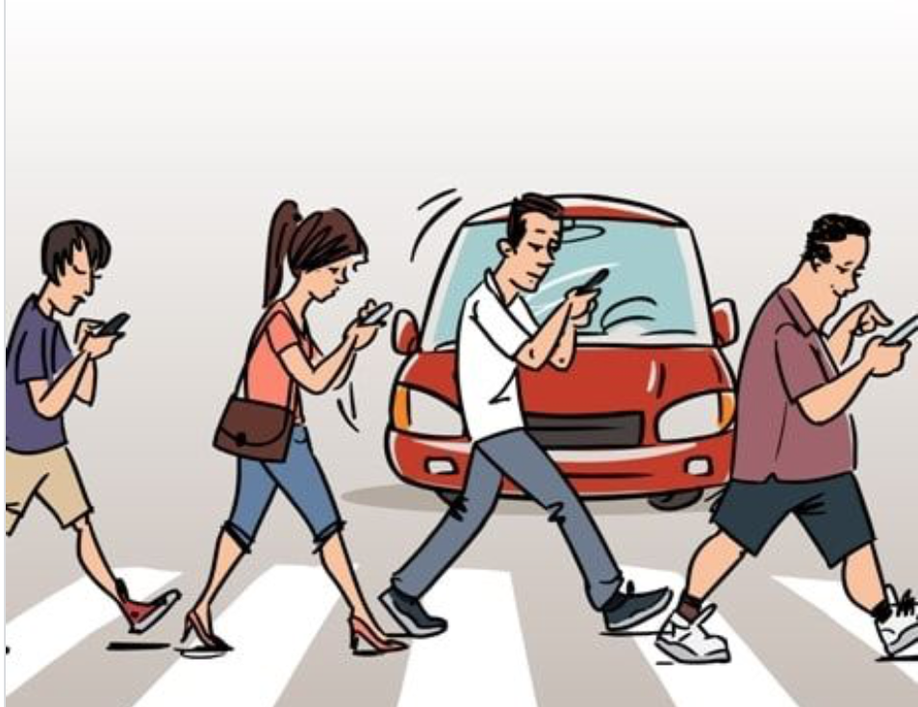
(Рис. 2)

-Ребята, давайте теперь рассмотрим следующую картинку. Что изображено на ней ? (дорога,пешеходный переход, машина, взрослые идут с телефоном в руках)
- Как вы думаете, что может случиться в данной ситуации? (ответы)
- Как должны поступить пешеходы? (варианты ответов)
- Какие правила мы должны сформулировать?
- «Пешеходам рекомендуется воздержаться от использования сотовых телефонов и других электронных гаджетов при переходе проезжей части.»
- Отвлечение внимания, например, при разговоре по телефону, чтении сообщений или прослушивании музыки, может привести к тому, что человек не заметит приближающееся транспортное средство и попадёт под колёса.
- Чтобы избежать опасных ситуаций, перед переходом дороги нужно закончить разговор, отключить музыку, отвлечься от переписки и внимательно осмотреться по сторонам.

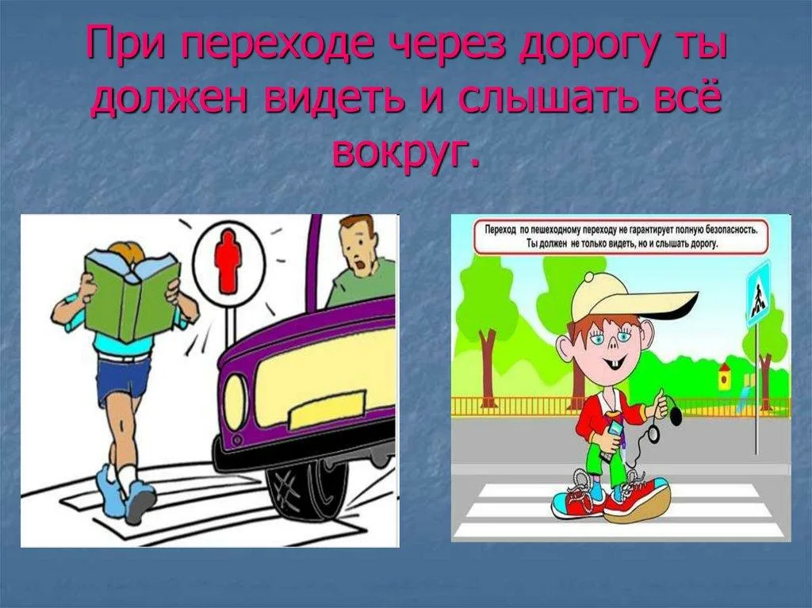

3 ситуация
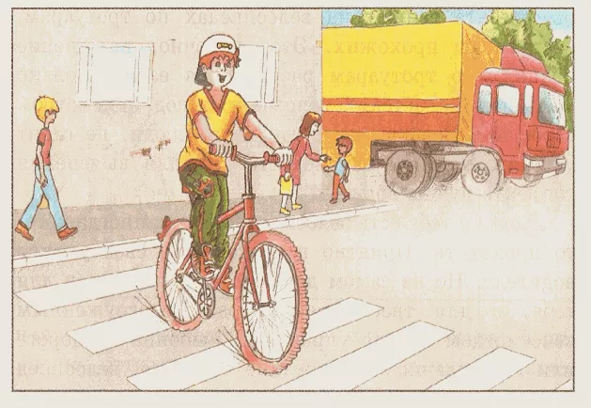
(рис. 3)

- Что вы видите? (Мальчик едет на велосипеде по «зебре», без экипировки, не спешился)
- Как вы думаете, что может произойти с ним?(ответы)
- Как нужно поступить мальчику? (варианты ответов)
Сформулируйте правила, которые помогу избежать опасную ситуацию, в которую попал мальчик:
- На пешеходном переходе велосипедист должен переходить дорогу спешившись. А мальчик выехал на переход на велосипеде.
- Экипировка велосипедиста. Выезжая на дорогу, велосипедист должен помнить о защите. У него на голове должен быть шлем, должны быть наколенники и налокотники.
- Для передвижения в темное время суток или в условиях недостаточной видимости на велосипеде должны быть установлены катафоты ( световозвращающие элементы), а велосипедисту необходимо носить одежду со светоотражающими элементами или прикреплять фликеры. Они будут отражать свет фар, и светиться в темноте. Следовательно, водители других транспортных средств смогут заметить велосипедиста издалека. У мальчика на велосипеде нет катафот и на одежде нет световозвращающих элементов.

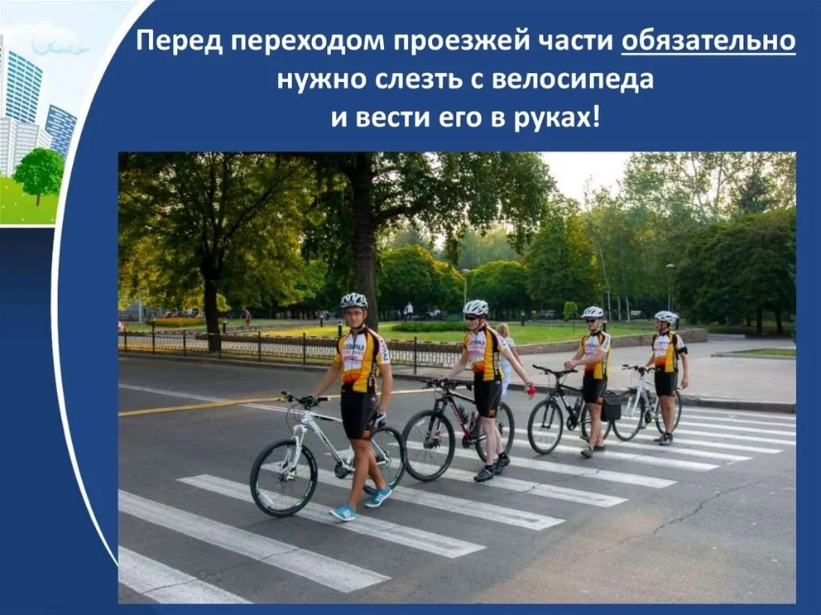

Педагог может задать дополнительные контрольные вопросы:
-Что должен делать каждый велосипедист перед тем, как выехать на велосипеде? (Перед выездом проверить исправное техническое состояние велосипеда)
-С какого возраста можно ездить на велосипеде по улице (дороге)? (С 14 лет)
-Является ли велосипед транспортным средством? (да, является)
-Действия велосипедиста, если он хочет повернуть направо? (Вытянуть в сторону правую руку или поднять согнутую в локте левую руку).

Ожидаемые результаты:

- Повышение уровня знаний, умений учеников о правилах безопасности на дороге.
- Формирование у детей устойчивых привычек безопасного поведения на дороге.
- Снижение количества несчастных случаев среди младших школьников, которые связаны с нарушениями правил дорожного движения.
- Развитие культуры безопасного поведения на дорогах среди учащихся младшего школьного возраста.
- Создание атмосферы осознанного отношения к своей безопасности, а также безопасности окружающих на дороге.
- Подготовка будущих поколений ответственности за свое поведение на дороге, которое будет способствовать снижению числа ДТП.

Заключение:
Эти ситуации стали поводом для проведения урока безопасности дорожного движения в школе, на котором мы напомнили детям о правилах поведения на дороге, о необходимости использования пешеходных переходов и светофоров, правилах езды на велосипеде.
Также данные кейс-ситуации показывают, как важно обучать детей правилам безопасного поведения на дороге с самого раннего возраста. Только так можно предотвратить несчастные случаи на дорогах и сохранить здоровье, жизнь наших детей.

